День энергетика

22 декабря

День энергетика - это профессиональный праздник всех работников промышленности, охватывающей выработку, передачу и сбыт потребителям электрической и тепловой энергии, который они отмечают в один из самых коротких световых дней в году — 22 декабря. Трудно переоценить значение работы энергетиков, чьим неустанным трудом создается одно из самых необходимых благ — тепло, которое обеспечивает комфорт в домах, школах, больницах, офисах. История этого праздника берет свое начало 23 мая 1966 года, когда Указом Президиума Верховного Совета СССР был установлен День энергетика в память о дне принятия Государственного плана электрификации России (ГОЭЛРО). План ГОЭЛРО был принят на VIII Всероссийском съезде Советов, проходившем 22 декабря 1920 года.
Позднее по Указу Президиума Верховного Совета СССР № 3018-Х от 1 октября 1980 года «О праздничных и памятных днях», в редакции Указа Президиума Верховного Совета СССР № 9724-XI от 1 ноября 1988 года «О внесении изменений в законодательство СССР о праздничных и памятных днях», День энергетика в Советском Союзе стал отмечаться в третье воскресенье декабря. В настоящее время во многих организациях День энергетика по-прежнему отмечается в третье воскресенье декабря. День энергетика — это праздник всех тех, кто когда-либо был причастен к созданию и обслуживанию энергетических систем. Это также праздник тех, кто и сегодня остается на ответственном посту работника энергетической отрасли. Наконец, День энергетика — праздник всех, для кого понятия «тепло» и «свет» — это не просто слова, а целая эпоха. Свой праздник энергетики отмечают в один из самых коротких световых дней в году.
В последние годы невероятно возрос интерес к экологически чистым источникам энергии (воздух, солнечная энергия), в связи с чем потенциал энергетической отрасли будет стремительно возрастать. 22 декабря наряду с энергетиками России этот профессиональный праздник отмечают и в Армении, Беларуси, Кыргызстане, Украине. По доброй многолетней традиции, лучших представителей энергетической отрасли в этот день отмечают высокими наградами, почетными грамотами и ценными подарками. А из всех праздничных пожеланий можно отметить самое главное и актуальное на сегодня:

«Дорогие энергетики!

Постарайтесь, чтобы в каждом
доме, в каждой семье всегда
были свет и тепло».

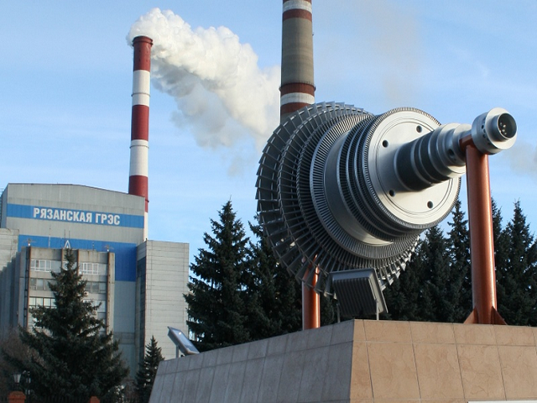

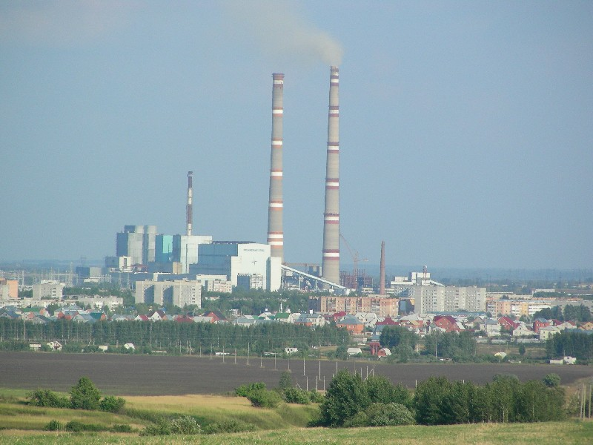

Мы живем в городе энергетиков.
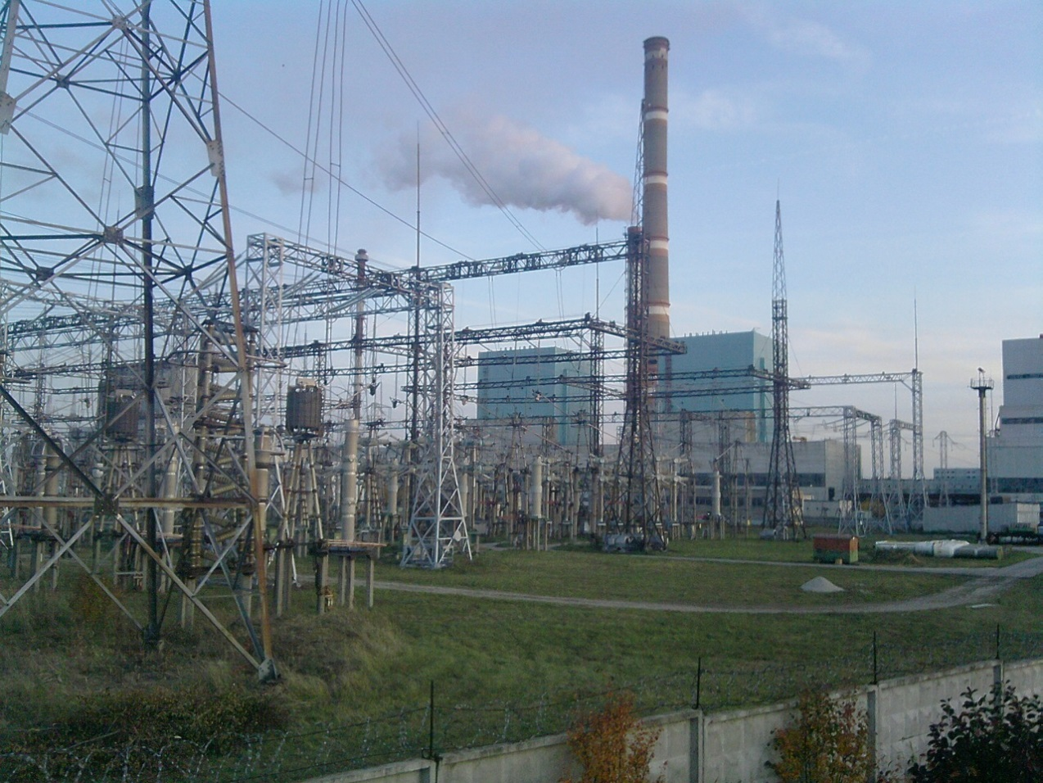
Рязанская ГРЭС (иногда называемая «Новомичуринская ГРЭС») — тепловая электрическая станция. Располагается в г.Новомичуринск Пронского района Рязанской области (в 80 км к югу от Рязани), на берегу реки Проня. Входит в состав ОАО «ОГК-2».
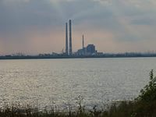
Рязанская ГРЭС входит в пятерку крупнейших российских электростанций по установленной мощности. В составе станции 6 энергоблоков. Четыре из них (первая очередь строительства) — блоки с турбоагрегатами типа К-300-240. Два блока (вторая очередь) — К-800-240-3. Для охлаждения конденсаторов турбин используется вода из водохранилища сооруженного на реке Проня. Установленная электрическая мощность ГРЭС — 3 070 МВт, установленная тепловая мощность — 180 Гкал/час. Основное топливо станции — уголь, природный газ; резервное — мазут. Станция работает в составе объединенной энергетической системы (ОЭС) Центра и осуществляет выдачу мощности в сети 500 и 220 кВ.

Рязанская ГРЭС — одна из крупнейших в России.

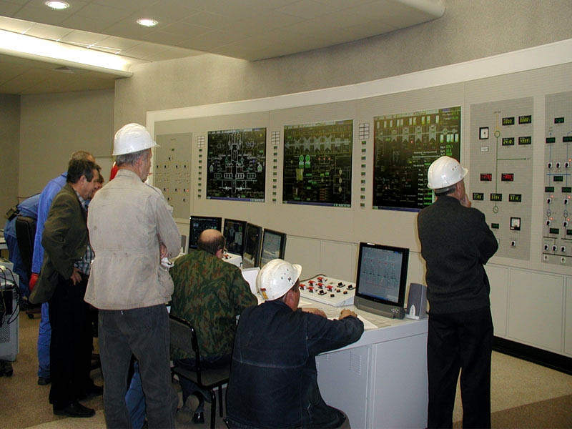

История создания и работы станции
- Строительство Рязанской ГРЭС было начато в 1968 году. Была размечена будущая стройплощадка и установлена табличка с надписью «Здесь будет построена Рязанская ГРЭС».
- 1971 год. Начата укладка бетона в основание главного корпуса станции. В одну из клеток арматуры установлена капсула с обращением к молодежи 2000 года.
- 1972 год. Начато возведение высотной дымовой трубы высотой 320 метров.
- 1973 год. Осуществлено окончательное перекрытие русла р. Прони для создания водохранилища. Окончено строительство дымовой трубы. 2-го декабря вступил в строй энергоблок № 1, 21-го декабря — № 2. Проектное топливо — подмосковный уголь.
- В июне 1974 года полностью введена в работу первая очередь ГРЭС, установленная мощность 4 блоков станции достигла 1 200 МВт.
- 1974 год. Начаты работы по строительству второй очереди станции.
- 22 декабря 1980 года вступил в строй энергоблок № 5.
- 31 декабря 1981 года введен в эксплуатацию энергоблок № 6.
- В конце 1984 года энергоблоки № 5 и № 6 переведены на газ. Котлы П-59 1-й очереди переведены на совместное сжигание угля и природного газа.
- К 2008 году реконструировано основное оборудование первой очереди, выработавшее проектный ресурс. На блоках 2-й очереди проведена реконструкция с введением новых систем АСУ ТП
Две железобетонные дымовые трубы Рязанской ГРЭС высотой по 320 метров входят в число сверхвысоких строений, каждая из них является 28-й по высоте дымовой трубой в мире. Две металлические дымовые трубы имеют высоту по 180 метров и обе оснащены динамическими гасителями колебаний.

